

**BỘ CÔNG THƯƠNG**

**TRƯỜNG ĐẠI HỌC CÔNG NGHIỆP TP HỒ CHÍ MINH**

----------------------

**Khoa: Công Nghệ Thông Tin**



**LAB REPORT**

Student’s Name : Dương Hoàng Lan Anh

Class Code : 422000394912

Subject : Hệ Thống Máy Tính

Instructor : Trần Thị Minh Khoa

Faculty : Công Nghệ Thông Tin

Completed Date : 25/04/2022

**NHẬN XÉT CỦA GIÁO VIÊN HƯỚNG DẪN**

**Điểm lab report:**

**BÀI LÀM LAB 6**

**HỆ THỐNG THÔNG TIN VÀ QUẢN LÝ HỆ THỐNG THÔNG TIN TRONG WINDOWS**

**Bài 1: Thuộc tính của file/folder**

Nhận diện và liệt kê **metadata** và **các thuộc tính (attributes)** của file / folder trong Windows. Ví dụ minh họa.

Hướng dẫn:

[*http://www.digitalcitizen.life/what-file-s-metadata-and-how-edit-it*](http://www.digitalcitizen.life/what-file-s-metadata-and-how-edit-it)

***Help and Support*** *, key “Add tags and other properties to a file”*

***Ubuntu :*** *trình quán lý file Nautilus.View.List…*

**◆** Định nghĩa **metadata:** Siêu dữ liệu (**metadata**) là dạng dữ liệu miêu tả về dữ liệu. Trong cơ sở dữ liệu, **metadata** là các sửa đổi dạng biểu diễn khác nhau của các đối tượng trong cơ sở dữ liệu. Trong cơ sở dữ liệu quan hệ thì **metadata** là các định nghĩa của bảng, cột, cơ sở dữ liệu, view và nhiều đối tượng khác. Trong kho dữ liệu, **metadata** là dạng định nghĩa dữ liệu như: bảng, cột, một báo cáo, các luật doanh nghiệp hay những quy tắc biến đổi. **Metadata** bao quát tất cả các phương diện của kho dữ liệu.

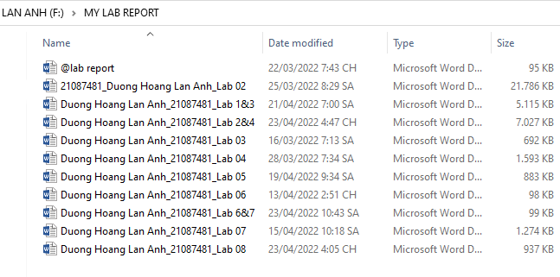

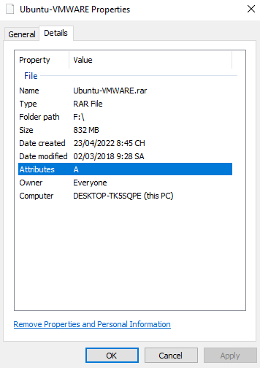 ◆ Xem **metadata**: Muốn xem **metadata** của bất kỳ chương trình hay file trong máy tính, ta chọn chương trình đó, nhấp chuột phải, chọn **Properities**, chọn **tab** **Details**. Nó sẽ hiển thị toàn bộ **metadata** của cái file đó

◆ Xem **thuộc tính (attributes)**:

• Thuộc tính là những đặc tính và giới hạn của tập tin. Tùy theo hệ thống mà các loại **thuộc tính (attributes)** sẽ khác nhau.

Ví dụ các thuộc tính trên hệ thống tập tin FAT bao gồm:

◾ **Archive**: lưu trữ. Trên các hệ điều hành DOS thì thuộc tính này được định khi mỗi khi tập tin bị thay đổi, và bị xóa khi thực hiện lệnh backup để sao lưu dữ liệu.

**◾ Hidden**: ẩn. Khi một tập tin có thuộc tính này thì các chương trình liệt kê các tập tin theo mặc định sẽ bỏ qua, không liệt kê tập tin này. Người sử dụng vẫn có thể làm việc trên tập tin này như bình thường.

**◾ Read-only**: chỉ đọc. Khi một tập tin có thuộc tính này thì các chương trình xử lý tập tin theo mặc định sẽ không cho phép xóa, di chuyển tập tin hoặc thay đổi nội dung tập tin. Còn các thao tác khác như đổi tên tập tin, đọc nội dung tập tin vẫn được cho phép.

◾ **System**: thuộc về hệ thống. Một tập tin có thuộc tính này sẽ chịu các hạn chế bao gồm các hạn chế của thuộc tính **Hidden** và các hạn chế của thuộc tính **Read-only**, nghĩa là không bị liệt kê, không thể xóa, di chuyển, thay đổi nội dung. Thuộc tính này chủ yếu dùng cho các tập tin quan trọng của hệ điều hành.

◾ **Sub-directory (hay directory)**: thư mục con. Những tập tin có thuộc tính này được xử lý như là thư mục. Thư mục là tập tin ở dạng đặc biệt, nội dung không chứa dữ liệu thông thường mà chứa các tập tin và các thư mục khác.

• Muốn xem **attributes** của bất kỳ chương trình hay file trong máy tính, ta chọn chương trình/file đó, nhấp chuột phải, chọn **Properities**, chọn **tab General**. Nó sẽ hiển thị toàn bộ **attributes** của file đó.

**Bài 2: Lệnh thao tác với file và directory**

Trong Windows,

GUI: thực hiện các thao tác với tập tin (file) và thư mục (directory): tạo, sao chép, di chuyển, xóa, xem thông tin…

Command line: dùng các lệnh sau thao tác với file và directory: tạo, sao chép, di chuyển, xóa, xem thông tin

**◾ dir, mkdir**

**◾ type**

**◾ copy con**

**◾ copy, ren, move, del**

**Bài 3: Phân quyền trong NTFS file system**

❖ Đọc ownership của một file/folder ?

❖ Khái niệm về permissions trên file/folder trong Windows ?

**Hướng dẫn:** *Tham khảo* ***Help and Support*** *, key “permission”*

Khi xây dựng File server để user lưu trữ dữ liệu thì ta có nhu cầu thiết lập các quyền hạn, chức năng liên quan đến dữ liệu. Microsoft cung cấp cho ta bộ quyền NTFS (NTFS Permission) để thiết lập quyền trên dữ liệu đối với user

❖ Xem thông tin về permissions của một user account/group trên một file/folder ?

❖ Thiết lập permissions trên một folder và một file (owner là administrator) sao cho tài khoản sinhvien :

**◾** Được phép đọc /ghi

**◾** Chỉ được phép đọc

**◾** Chỉ được phép ghi

**◾** Full control

❖ Thực hiện kiểm tra với mỗi thiết lập trên ?

**Hướng dẫn:** Tham khảo <http://www.ntfs.com/ntfs-permissions.htm>

❖ Thiết lập permissions trên một folder :

**◾** Chia sẻ folder cho tất cả user trên 1 hệ thống

**◾** Quyền Read với group abc o Quyền Write với group def

**◾** Quyền Read & execute với group administrators

**BÀI LÀM LAB 7**

**HỆ THỐNG THÔNG TIN VÀ QUẢN LÝ HỆ THỐNG THÔNG TIN TRONG LINUX**

❖ **Phần 1: Thực hiện từng bước các yêu cầu sau:**

**1.** Login vào hệ thống. Sử dụng lệnh để cho biết user hiện tại là gì.

**2.** Mở terminal

**3.** Login vào Linux dưới quyền root sử dụng lệnh su

**4.** Cho biết thư mục hiện hành

**5.** Liệt kê danh sách file, folder trong thư mục hiện hành

**6.** Tạo cấu trúc cây thư mục như sau:

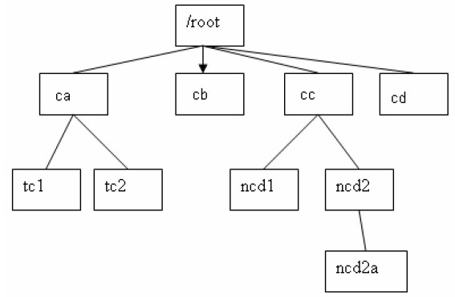

**7.** Tạo file vi.txt folder tc1 có nội dung bài thơ “Hương Thầm”

**8.** Delete folder ncd2

**9.** Copy 3 file bất kỳ trong folder /etc vào folder ncd1

**10.** Copy toàn bộ folder ncd1 vào cb

**11.** Di chuyển file vi.txt vào thư mục cd

**12.** Chuyển vị trí thư mục hiện hành về cd

**13.** Chuyển vị trí thư mục hiện hành về /root

**14.** Hiển thị nội dung file vi.txt sử dụng lệnh more, less, cat

**15.** Tạo file log_time rỗng trong thư mục cd

**16.** Hiển thị ngày giờ tạo file log_time nói trên

**17.** Đổi tên file log_time thành log_time.txt và chứa trong tc2

**18.** Tạo file my_friend.txt trong thư mục tc1 chứa danh sách tên 2 sinh viên ngồi cạnh trong lớp. (sử dụng lệnh cat tên_file, bấm Ctrl+D để kết thúc)

**19.** Log out. Bấm <Ctrl-D> để thoát

❖ **Phần 2: Thực hiện và cho biết kết quả các thao tác sau:**

**1.** So sánh và giải thích kết quả của lệnh pwd và pwd –P

**2.** So sánh và giải thích kết quả của các lệnh ls, ls -i, ls -l, ls -a, ls -ila

**3.** Giải thích kết quả khi thực hiện các lệnh

◾ mkdir /a/b/c/d/e/f/g/h

◾ mkdir /a /a/b /a/b/c

◾ mkdir -p /a/b/c/d/e/f